**「菊島萌芽‧聲聲不息」**

**第五屆拉縴人兒童合唱營活動簡章**

拉縴人男聲合唱團2012年於澎湖進行「菊島萌芽‧聲聲不息」的合唱種子培育計劃，成果斐然，深獲各方好評；幾年來定期派遣合唱師資至澎湖授課，成立拉縴人少年兒童合唱團澎湖分部，更於暑假辦理兒童合唱營。2017年暑假拉縴人將持續舉辦「第五屆拉縴人兒童合唱營」，希望透過各式各樣的音樂活動，增進學員音樂知能，豐富表演經驗，並從活動中以樂會友，體驗唱歌的無比樂趣。

1. 指導單位：文化部
2. 主辦單位：財團法人拉縴人文化藝術基金會
3. 活動時間：7月12日（三）至16日（日），共五日。本營隊不夜宿。
4. 活動地點：澎湖縣馬公高中校園、澎湖縣文化局演藝廳
5. 招生對象：澎湖縣小4至國2學生至多100名，男女不拘
6. 活動內容：基礎樂理訓練、音感節奏訓練、合唱作品習唱、肢體開發課程、團康活動、成果發表音樂會。
7. 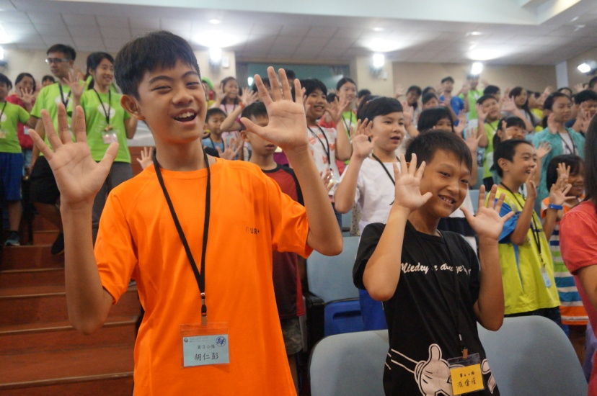師資陣容：

聶焱庠老師（拉縴人文化藝術基金會藝術總監）

洪晴瀠老師（拉縴人少年兒童合唱團指揮）

鐘華琳老師（晶晶兒童合唱團指導老師）

陳彥廷（民視藝人、專業舞台劇演員）

鄭凱中（馬公國中音樂教師及澎湖地區聲樂教師）

1. 報名費用：每位學童酌收材料費1000元。
2. 報名資格：營隊期間課堂時間為8:30-17:30，請假堂數**不得超過三小時**，如需請假超過三小時以上將**不受理報名**。
3. 報名期限：報名至額滿截止。
4. 報名方式：下載報名表填寫完成後，以電子郵件夾帶檔方式寄送中興國小廖偉曄老師信箱：[phantom19810817@yahoo.com.tw](mailto:phantom19810817@yahoo.com.tw)，亦可將報名表填寫完成，逕送中興國小學務處。

**「菊島萌芽‧聲聲不息」**

**第五屆拉縴人兒童合唱營活動報名表**

|  |  |  |  |  |  |
| --- | --- | --- | --- | --- | --- |
| 姓　名 |  | | | 性 別 | * 男 □ 女 |
| 身份證字號 | **（保險用必填）** | | | 出生年月日 | 年 月 日 |
| 就讀學校 |  | | | 年 級 |  |
| 通訊地址 |  | | | | |
| 合唱經驗 | □有，聲部□ 第一部 □ 第二部 □無 | | | | |
| 家長姓名 |  | 關 係 |  | | |
| 家長電話 |  | **E-mail** |  | | |
| 學員飲食習慣 | * 葷 □ 全素 □ 蛋奶素 □ 方便素 □其他 | | | | |
| 服裝尺碼 | * XS □S □M □L □XL **(以上尺寸為小孩尺碼，如需大人尺碼請另外告知)** | | | | |
| 其他需求 | * 特殊需求： * 需注意之健康狀況： * 無 | | | | |
| 其他意向調查 | 是否願意以E-mail接收本團其他活動訊息？ □ 是 □ 否 | | | | |
| 拉縴人  男聲合唱團  聯絡資訊 | 聯絡人：陳駿騏、陳又慈  電話：(02) 8913-2068  傳真：(02) 8913-2065  [tmc.leiter@taipeimalechoir.org.tw](mailto:tmc.leiter@taipeimalechoir.org.tw)  官方網站： http://www.tmccaf.org.tw/  官方粉絲頁：[www.facebook.com/MaleChoirTaipei](http://www.facebook.com/MaleChoirTaipei) | | | | |

填寫完成後，請寄送至中興國小廖偉曄老師：[phantom19810817@yahoo.com.tw](mailto:phantom19810817@yahoo.com.tw)，

承辦老師收到後回信確認即完成報名程序。如報名程序有疑問請電洽廖老師0922911389。